МИНИСТЕРСТВО НАУКИ И ВЫСШЕГО ОБРАЗОВАНИЯ

РОССИЙСКОЙ ФЕДЕРАЦИИ

федеральное государственное бюджетное образовательное

учреждение высшего образования

«Казанский национальный исследовательский технический

университет им. А.Н. Туполева-КАИ»

(КНИТУ-КАИ)

Колледж информационных технологий «КИТ»

Дисциплина:

«Информационная безопасность»

ЛАБОРАТОРНАЯ РАБОТА №4

на тему:

Установка приоритетов

|  |  |
| --- | --- |
| Выполнил: | Обучающийся группы 4233 |
|  | Хайруллин М.Р. |
| Проверил: | Кожевников К.Д. |

Казань 2024г.

**Цель работы**

Изучить способы установки приоритетов.

**Задачи**

1) Изучить теоретическую часть;

2) Выполнить практические указания;

3) Составить отчет по лабораторной работе.

**Ход работы**

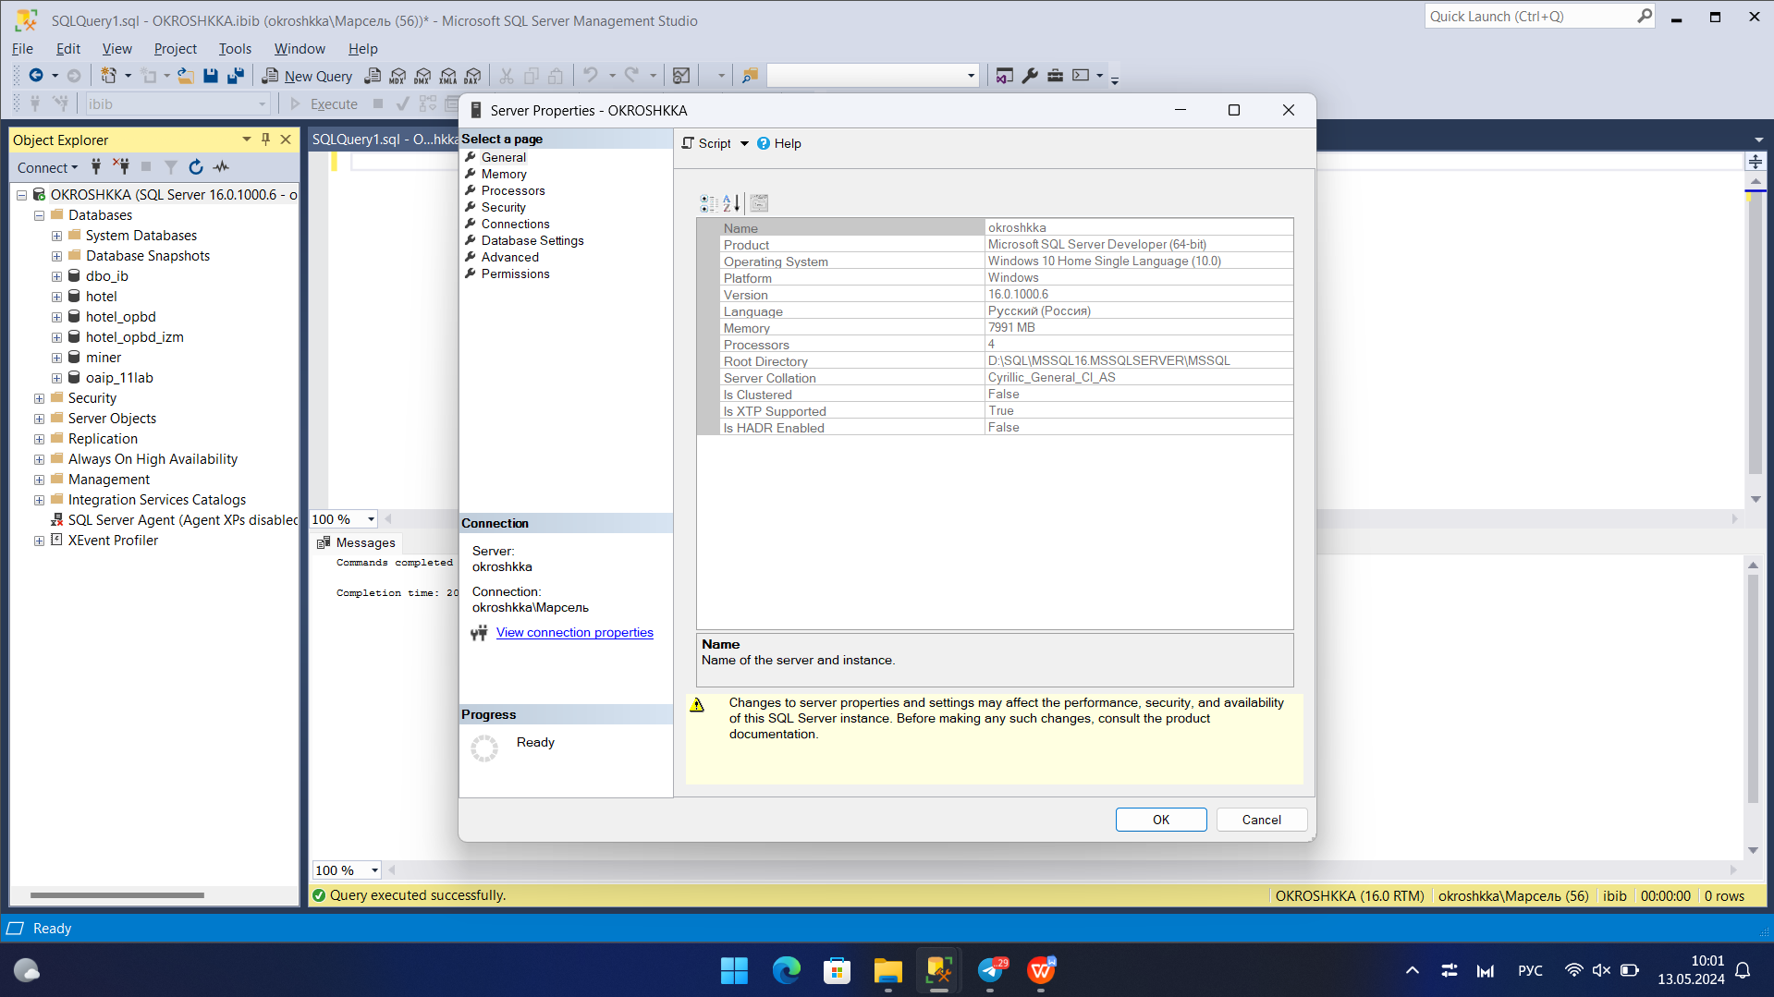

Рисунок 1 - открою свойства

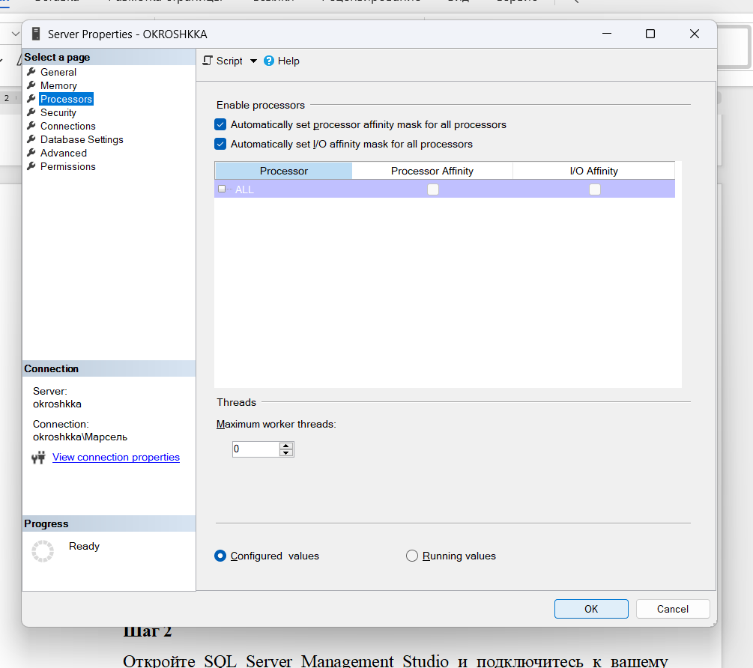

Рисунок 2 - у меня нет флажка, поэтому перехожу дальше

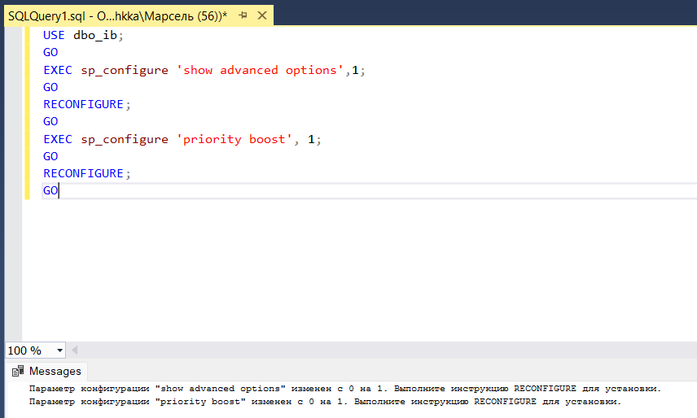

Рисунок 3 - код

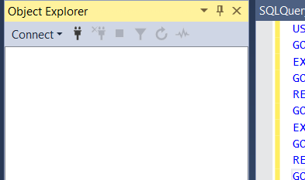

Рисунок 4 - отключение от сервера

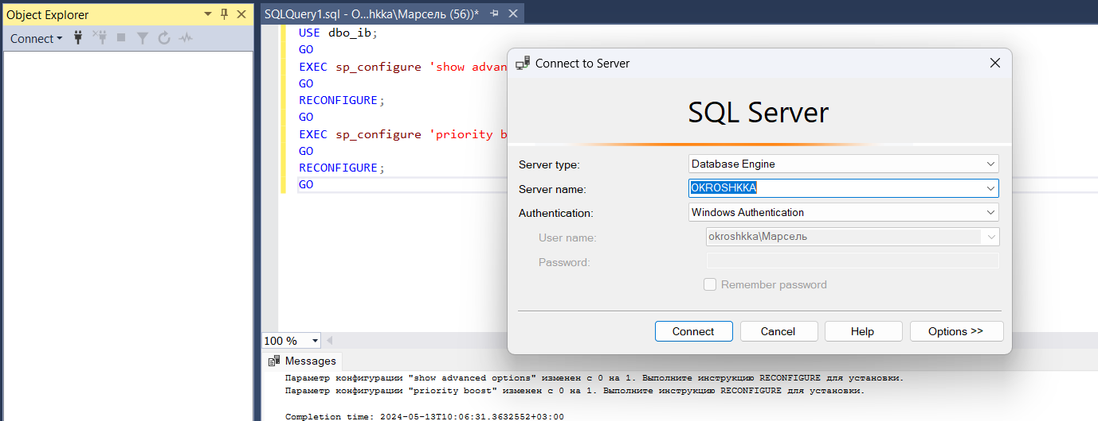

Рисунок 5 - Подключение к серверу

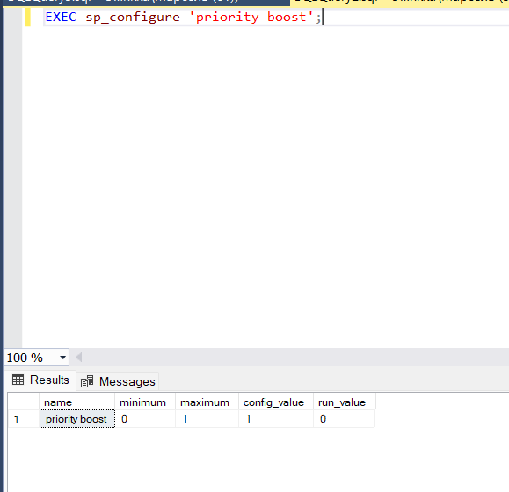

Рисунок 6 - проверка priority boost

**Вывод**

Мы изучили способы установки приоритетов.